ВИЗИТКИ, БАРСЕТКИ, СУМКИ ПОЯСНЫЕ

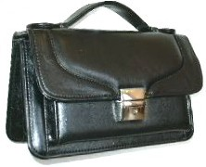 | 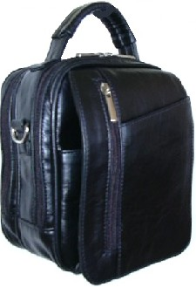 | 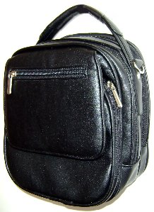 | 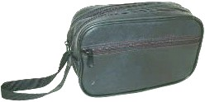 | 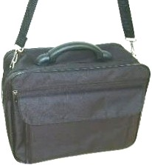
Мод. 1521  Цена 1200,00 руб.  Черная, коричневая | Мод. 1552  Цена 1300,00 руб.  Черная иск. кожа | Мод. 1605  Цена 1300,00 руб.  Черная иск. кожа | Модель 2627  Цена 700,00 руб.  иск. кожа | Модель 3773  Цена 900,00 руб.  Ткань
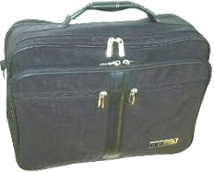 | 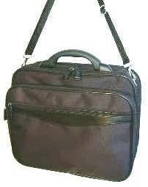 | 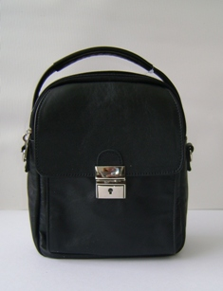 | 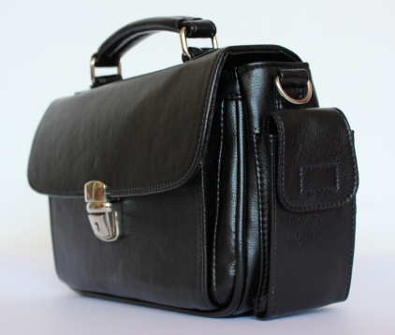 | 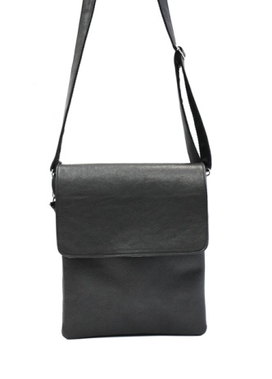
Мод. 3822  Цена 900,00 руб.  Черная ткань | Мод. 3908  Цена 1000,00 руб.  Черная ткань | Модель 5084  Цена 1300,00 руб.  Иск. кожа | Мод. 5118  Цена 1500,00 руб.  Черная иск. кожа | Мод. 5140  Цена 1500,00 руб.  Черная иск. кожа
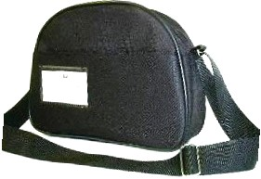 | 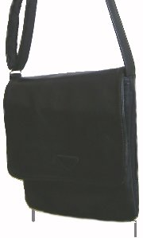 | 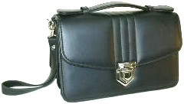 | 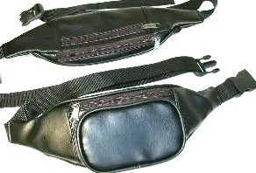 | 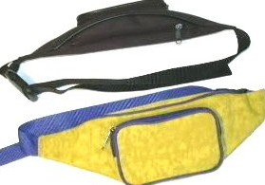
Мод. 5159  Цена 900,00 руб.  Кондукторская сумка ткань | Мод. 6128  Цена 1000,00 руб.  Бежевая, черная  иск. кожа | Мод. 7220  Цена 1200,00 руб. | Мод. 7426 (34x10,5x3)  Цена 700,00 руб.  Поясная сумка ткань | Мод. 7427  Цена 400,00 руб.  Поясная сумка ткань
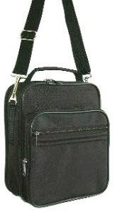 | 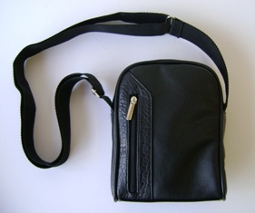 | 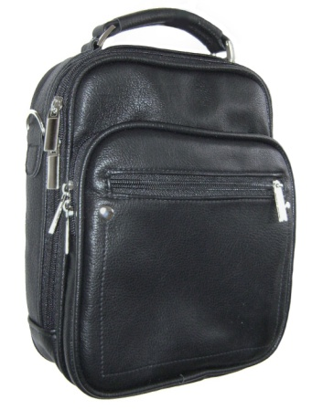 | 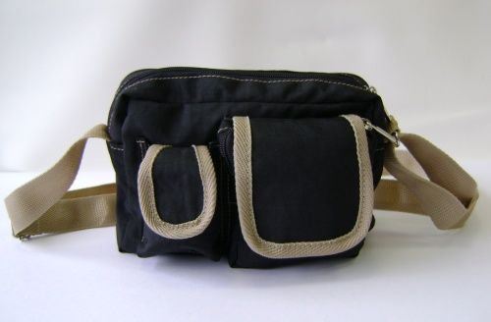
Мод. 7562  Цена 1200,00 руб.  Черная ткань | Мод. 8073  Цена 600,00 руб.  Иск. кожа | Мод. 8081 (20×21×6)  Цена 1200,00 руб.  Иск. кожа | Мод. 8086  Цена 700,00 руб.  ткань

